TD N°1 sur les glucides

Exercice 1 :

Définir les termes suivants en les illustrant par un exemple choisi parmi les oses que vous connaissez :
1- Isomérie optique, Isomérie de fonction, Épimérie
2- Nommer les oses représentés ci-dessous selon la nature de la fonction dérivée du carbonyle (aldo-/céto-) et le nombre de carbones du squelette (triose, tétrose, etc...)

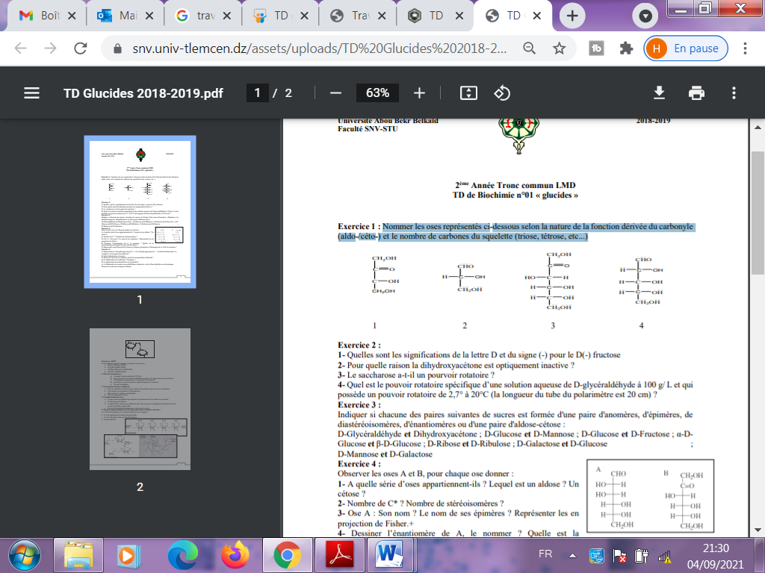
Exercice 2 :
Écrire l'équation d'estérification du fructose (cétohexose correspondant au glucose) par l'acide phosphorique (H3PO4) portant sur la ou les fonctions alcool primaire. Indiquer le nom du composé obtenu.
Exercice 3 :
1.Représenter la structure linéaire du D-ribose ?
2.Donner sa classification chimique ?
3.A partir de la structure linéaire du D-ribose ; écrire les structures cycliques suivantes : α-D-ribofuranose, β-D- ribofuranose. Quelle est la différence entre ces 02 structures cycliques ?
Exercice 4 :

Ecrire les formules des oses et des dérivés suivants :
β-D-mannopyranose; β-D-arabinofuranose ; α-D-gulopyranose ; acideD-glucoronique.

- Représenter le α-D-galactopyranosyl (1 → 6) α-D-glucopyranosyl (1 → 2) β-fructofuranoside. Ce composé a-t-il un pouvoir réducteur ?
- Soit le diholoside ci-dessous :
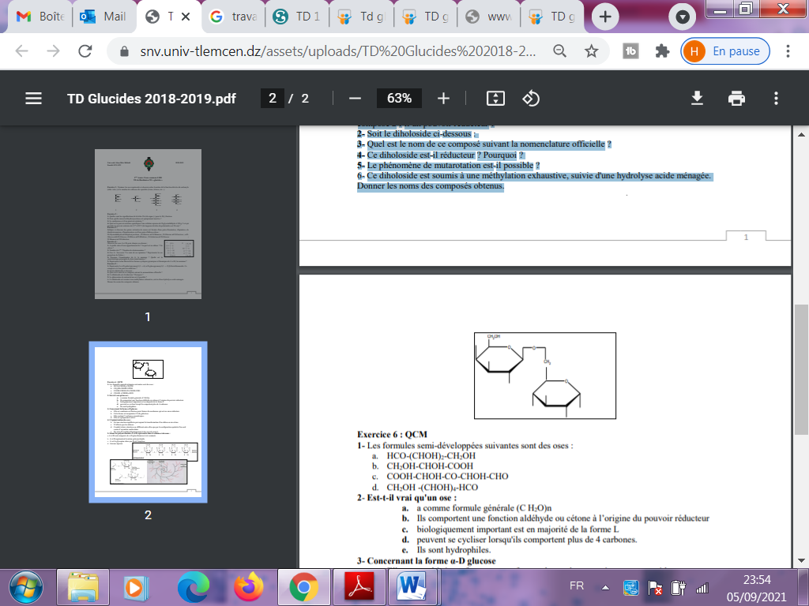
- Quel est le nom de ce composé suivant la nomenclature officielle ?
- Ce diholoside est-il réducteur ? Pourquoi ?

